SADNJA BILJKE
Potreban materijal i pribor:
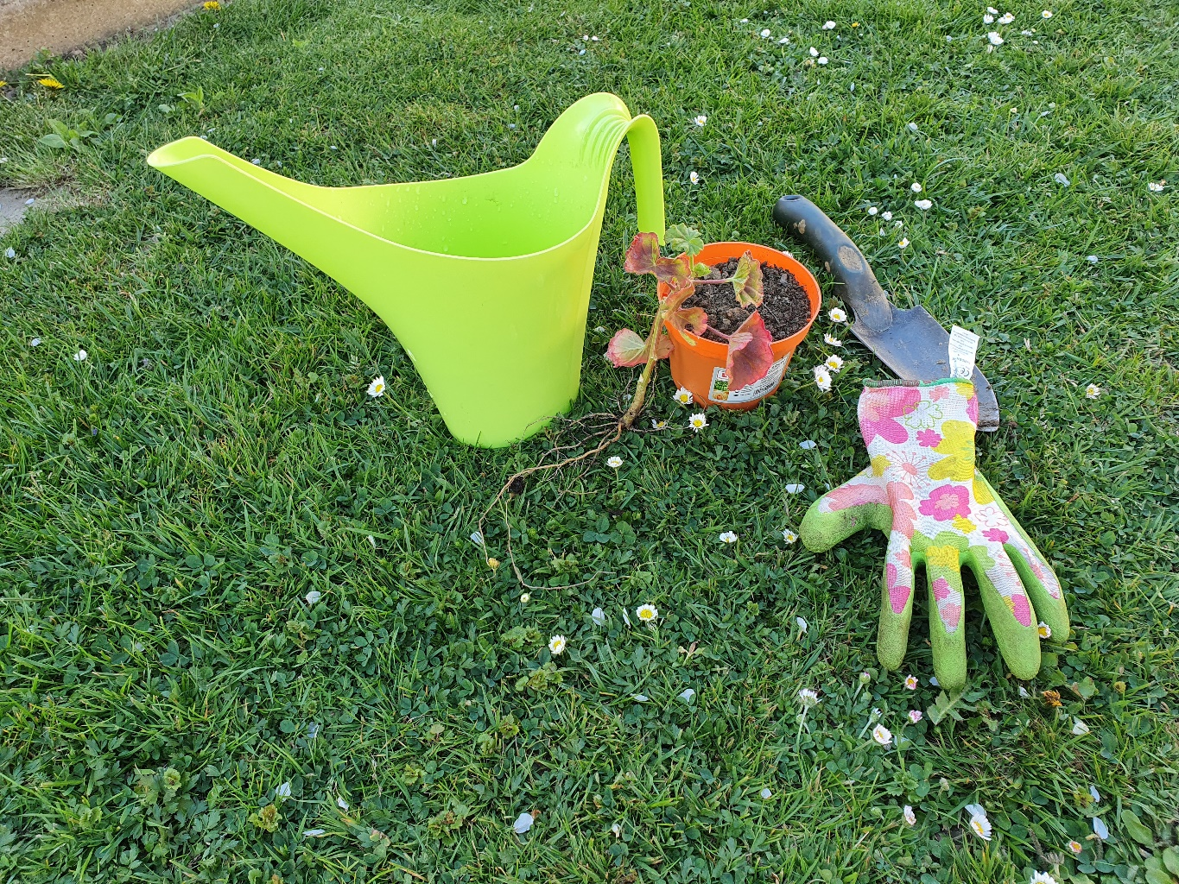
- Biljka
- zemlja
- plastična posuda za cvijeće
- lopatica, rukavice
- voda, kanta za zalijevanje

Upute za rad:
1.U teglu za cvijeće staviti biljku s korijenom, dodati zemlju do vrha tegle.
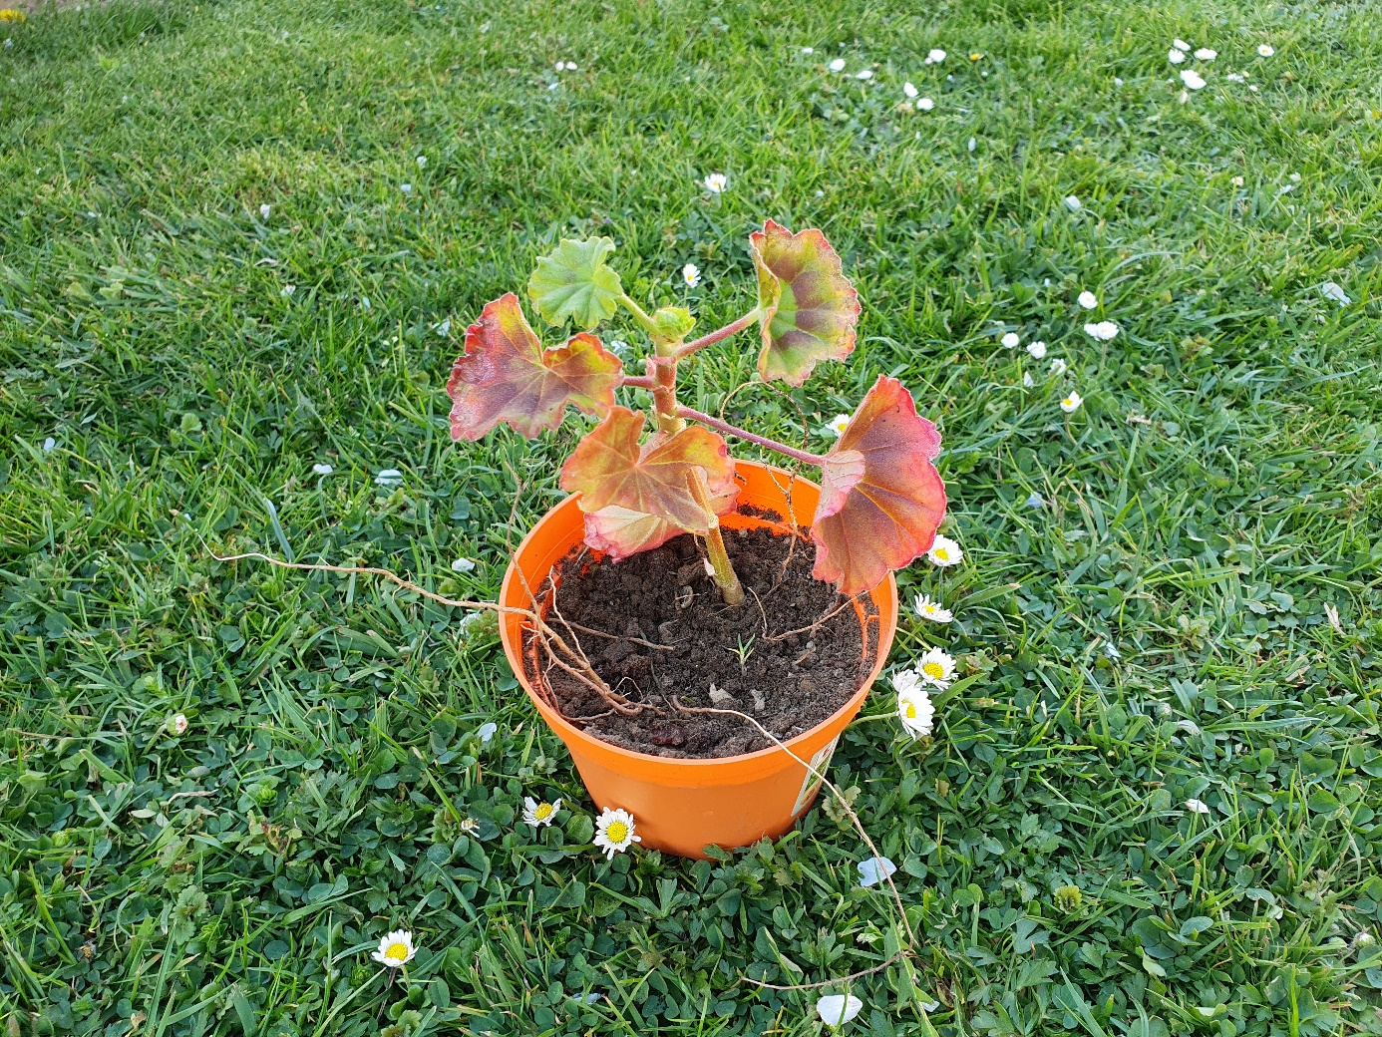

2.Posađenu biljku treba zalijati.
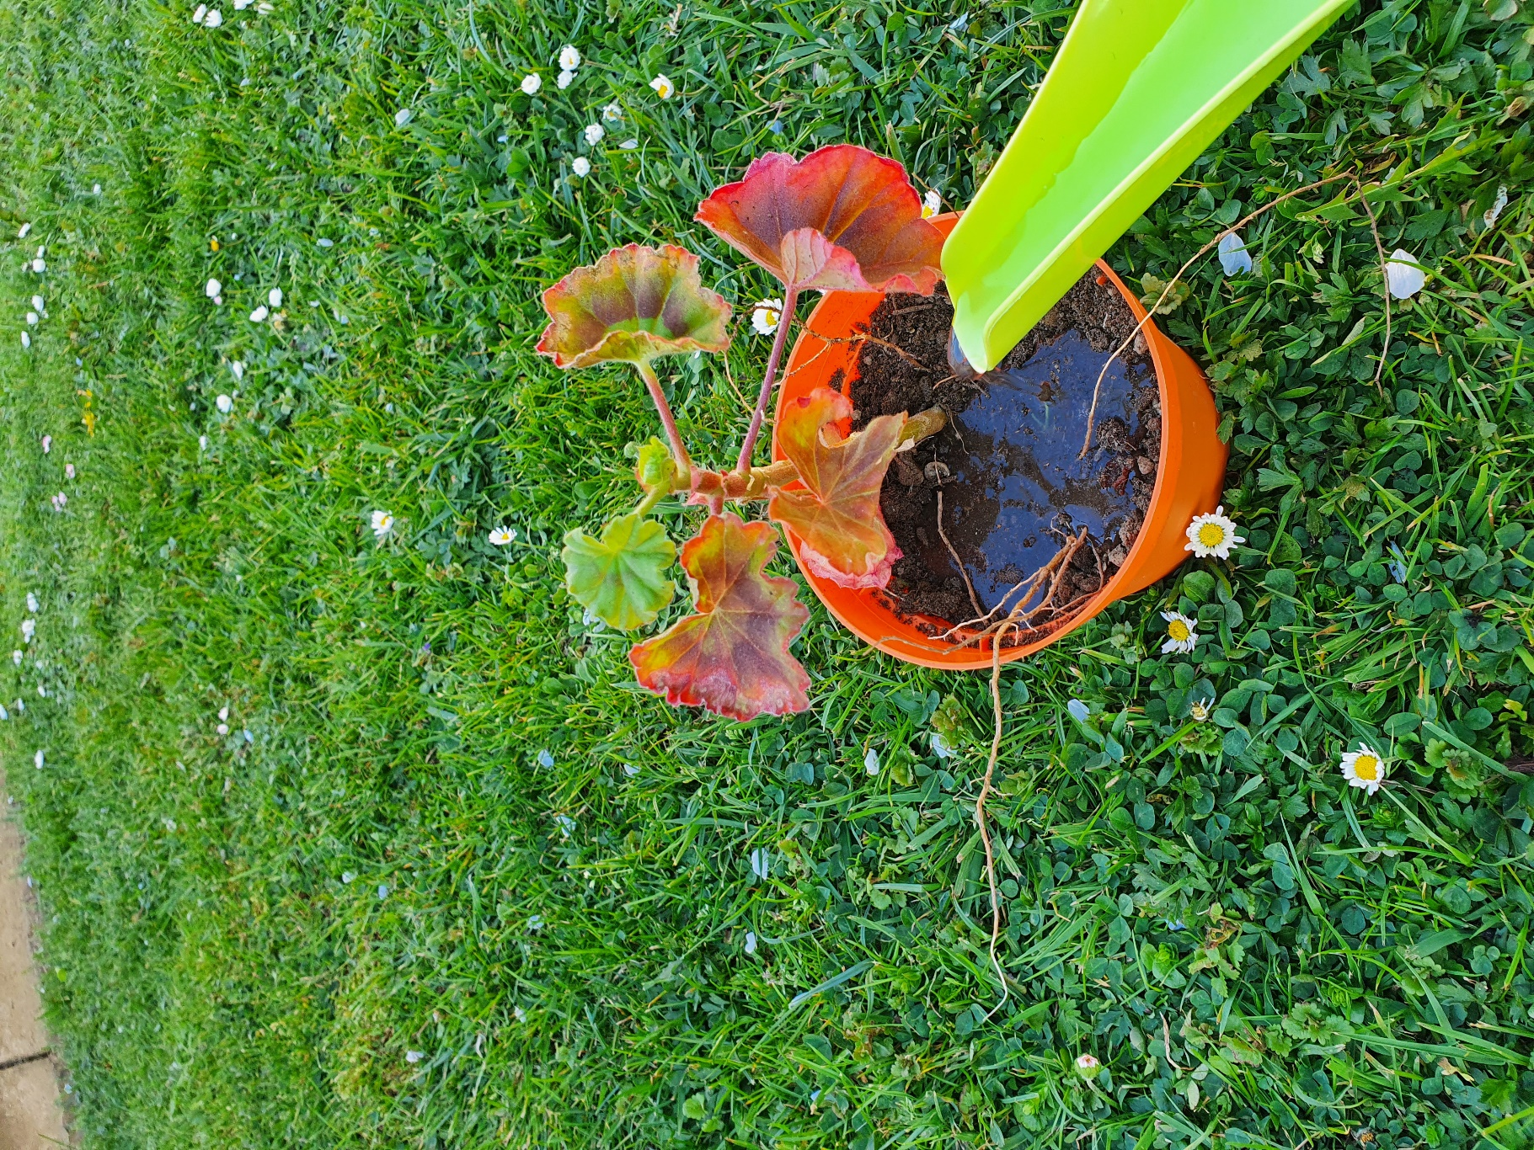

ZADATAK:
Brini o biljci koju si posadio/posadila ( zalijevaj) i u bilježnicu bilježi promjene koje opažaš.

